Анкета ребенка
Иван Д.

Пол Мужской  Дата рождения 2008 г.р.  Приметы особых примет нет  Цвет волос Русые  Цвет глаз Карий | 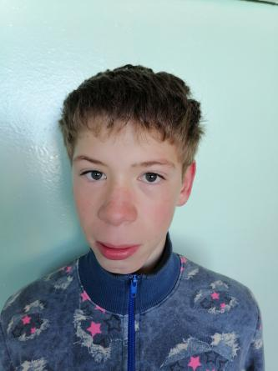
Сведения о ребенке

Особенности характера Иван очень непоседливый, активный ребенок. Постоянно находится в движении, любит играть в подвижные игры. Охотно помогает взрослым - выполняет хозяйственно-бытовые поручения. Ваня любит ласку, нежность и требует к себе постоянного внимания.
Этническое происхождение Русские
Место нахождения (жительства) ГБОУ РБ «Галтайская специальная (коррекционная школа-интернат» у. Галтай Мухоршибирского района
Возможная форма устройства ребенка Усыновление, Опека, Попечительство
Видеоанкета ребенка по ссылке: (https://changeonelife.ru/videoprofiles/ivan-d-respublika-buryatiya/).

